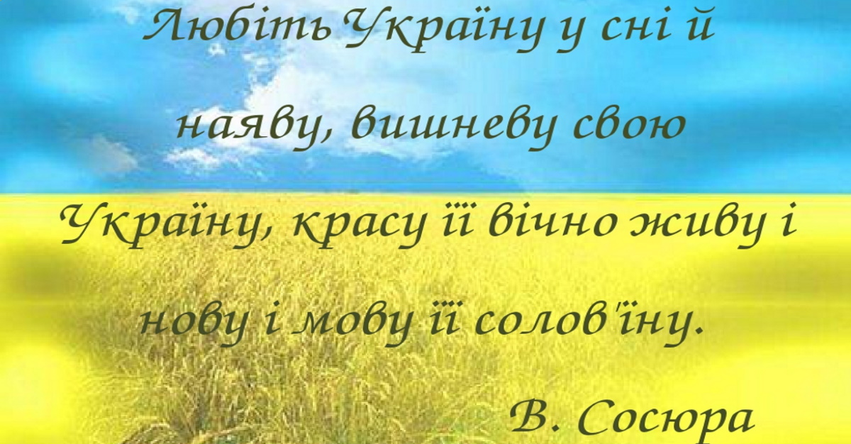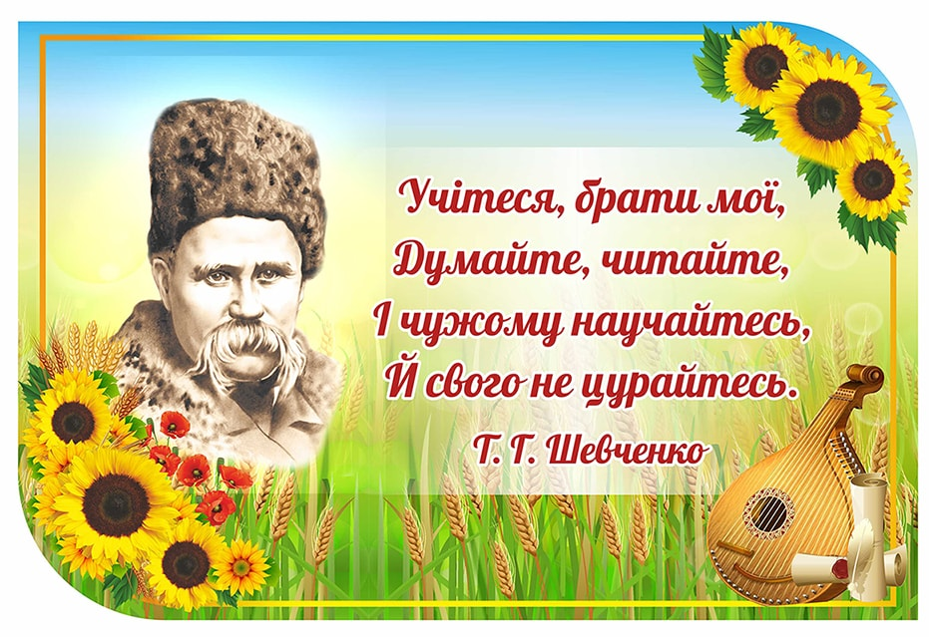
Додаток 1
З д о р о
в ‘я

Додаток 2
Ц е ж и т
т я

Додаток 3
Маршрутний лист команди «Синіх»
Завдання 1
Із пазлів скласти карту України. За правильне виконання завдання команда отримає букву .
Додаткове завдання
Мозковий штурм «Україна – це…» За правильне виконання завдання команда отримає букву .
Завдання 2
Із запропонованих картинок вибрати ті, на яких зображені державні символи України . За правильне виконання завдання команда отримає букву .
Завдання 3
Кожна команда на ватмані наклеює свої малюнки краєвидів рідного краю. Об’єднавши ватмани утворюється колаж. За правильне виконання завдання команда отримає букву .
Завдання 4
Правильно з’єднати початок і кінець прислів’я та пояснити їх зміст. За правильне виконання завдання команда отримає букву .
Завдання 5
Команда виходить і за вказівкою вчителя вибудовує із себе букви «Д», «Р», які вчитель виставляє по черзі на дошці. За правильне виконання завдання команда отримає букву .
Завдання 6
Розфарбувати голубів і наклеїти їх навколо карти України. За правильне виконання завдання команда отримає букву .
Додаток 4
Маршрутний лист команди «Жовтих»
Завдання 1
Із пазлів скласти карту України. За правильне виконання завдання команда отримає букву .
Додаткове завдання
Мозковий штурм «Україна (яка?)» За правильне виконання завдання команда отримає букву .
Завдання 2
Із запропонованих картинок вибрати ті, на яких зображені народні символи України . За правильне виконання завдання команда отримає букву .
Завдання 3
Кожна команда на ватмані наклеює свої малюнки краєвидів рідного краю. Об’єднавши ватмани утворюється колаж. За правильне виконання завдання команда отримає букву .
Завдання 4
Правильно з’єднати початок і кінець прислів’я та пояснити їх зміст. За правильне виконання завдання команда отримає букву .
Завдання 5
Команда виходить і за вказівкою вчителя вибудовує із себе букви «У», «Г», які вчитель виставляє по черзі на дошці. За правильне виконання завдання команда отримає букву .
Завдання 6
Розфарбувати голубів і наклеїти їх навколо карти України. За правильне виконання завдання команда отримає

Додаток 5
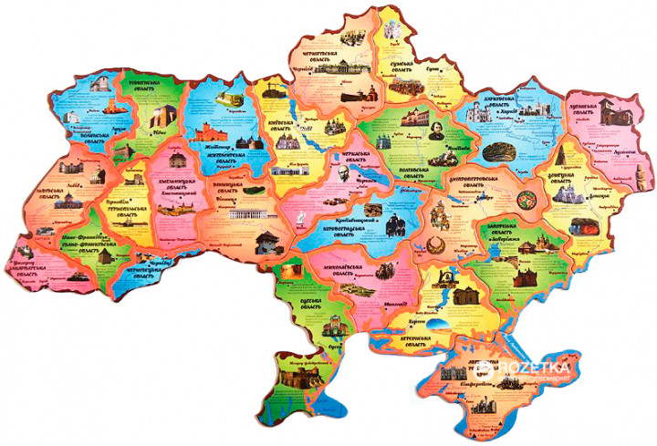
Додаток 6
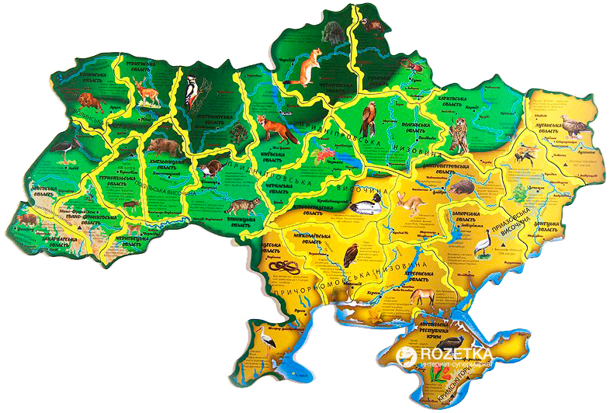
Додаток 7

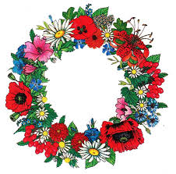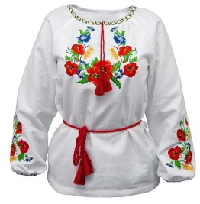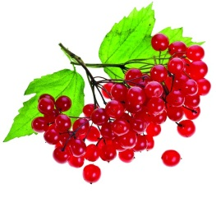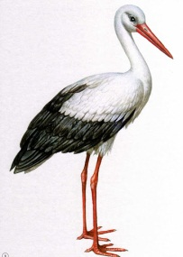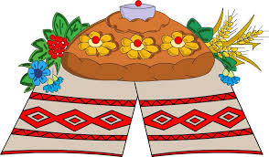
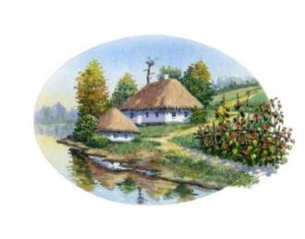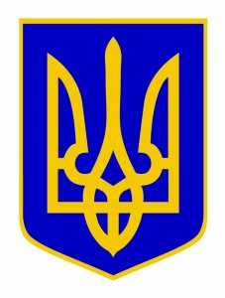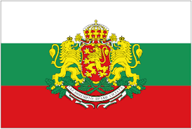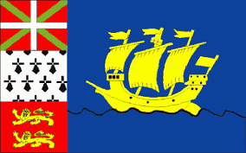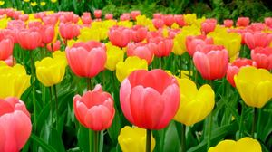

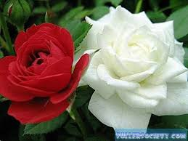

Додаток 8

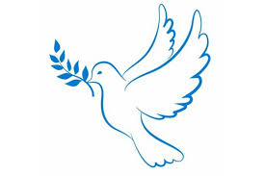
Додаток 9


